CRUDI

Aplicación Móvil

**Tabla de contenido**

Descripción del sistema 3

Funcionalidades, lista desordenada. 4

Funcionalidades por Módulos 6

Módulo 1: Usuario cliente de servicios 7

Módulo 2: Usuarios agente de servicios 8

Módulo 3: Plataforma de Administración 9

Diagrama de procesos 10

Usuario Solicitante 10

Usuario Ofertante 20

Administrador 24

Estimación de tiempos y costos del diseño 35

# Descripción del sistema

CRUDI es una plataforma tecnológica que sirve de plataforma de conexión entre usuarios clientes de servicios médicos y agentes ofertantes de dicho servicio, consta de tres partes:

* Aplicación móvil para clientes.
* Aplicación móvil para agentes.
* Módulo de administración (Plataforma WEB).

En la aplicación móvil diseñada para los clientes se podrán consultar los diferentes servicios ofertados, se podrá realizar la solicitud de dichos servicios, la aplicación permitirá ver en tiempo real la ubicación del agente que se le ha asignado y también tendrá un apartado para configuración de la cuenta (perfil) del cliente.

La aplicación móvil para los agentes del servicio tendrá la capacidad de notificar las solicitudes de los clientes cuando se necesite algún servicio en específico solo si se encuentran cerca de la ubicación del cliente (Configurable, kilómetros a la redonda) o de donde lo esté solicitando, los agentes podrán tomar este servicio o dejarlo pasar.

En el módulo de Administración se podrá agregar, actualizar y eliminar los servicios y/o productos, usuarios del sistema, prestadores y demás catálogos. También se llevará el control de los suministros así como el monitoreo de diferentes eventos como son las solicitudes entrantes a nuestros servicios o mostrar la ubicación en tiempo real de nuestros agentes y generar cortes de pagos.

# Funcionalidades, lista desordenada.

1. El sistema permitirá registrar un usuario del tipo cliente.

2. El sistema permitirá el registro de un agente de un servicio solicitado.

3. El sistema permitirá el acceso de un usuario cliente mediante un usuario y contraseña.

4. El sistema permitirá el acceso de un usuario agente mediante un usuario y contraseña.

5. El sistema permitirá obtener la ubicación actual del usuario cliente.

6. El sistema solo permitirá el método de pago por tarjeta de crédito o debito o mediante una cuenta de PayPal.

7. El sistema ofrecerá la opción de colocar banners de los productos o servicios en la vista principal.

8. El sistema proporcionará un carrito de compras al usuario cliente.

9. El sistema enviará notificaciones de solicitudes de los servicios a los usuarios agentes.

10. El sistema permitirá elegir al usuario agente su disponibilidad para proporcionar un servicio.

11. El sistema permitirá cancelar el servicio generando un costo, bajo ciertas condiciones.

12. El sistema permitirá a los clientes la generación de un ticket para su posterior facturación de los servicios y/o productos o en su defecto un archivo en algún formato como JSON o XML.

13. El sistema ofrecerá una opción de evaluar a los usuarios agentes y a los usuarios clientes.

14. El sistema permitirá al usuario agente aceptar la solicitud de algún servicio.

15. El sistema permitirá asignar el servicio al usuario agente disponible más cercano.

16. El sistema permitirá el registro/actualización de servicios y productos.

17. El sistema ofrecerá la confirmación de llegada del usuario agente y permitirá inicializar el servicio.

18. El sistema permitirá la asignación de los precios y costos de los servicios.

19. El sistema ofrecerá el registro de usuarios agentes (socios de negocio, agentes) del sistema.

20. El sistema permitirá el bloqueo o desbloqueo de los usuarios clientes y/o agentes.

21. El sistema proporcionará reportes de solicitudes de servicios.

22. El sistema ofrecerá una confirmación detallada de todo lo solicitado antes de procesar el pago.

23. El sistema generará un corte (configurable en fechas) para el cálculo y generación de recibos y pagos a los usuarios agentes.

24. El sistema tendrá la opción de configurar la salida de pagos, según montos mínimos alcanzados.

25. El sistema permitirá al usuario cliente poder cerrar y aceptar un servicio dado mediante la notificación.

26. El sistema permitirá al usuario agente iniciar un servicio y terminarlo.

27. El sistema permitirá al usuario agente agregar insumos adicionales con aceptación del usuario cliente.

28. El sistema permitirá realizar cargo por insumos adicionales con autorización del cliente.

29. El sistema permitirá al usuario cliente registrar, actualizar y eliminar tarjetas de crédito/debito para realizar los cargos de servicios.

30. El sistema permitirá al usuario cliente administrar su perfil, cargar foto, editar información médica básica, ingresar o cambiar información fiscal.

31. El sistema permitirá al usuario agente ponerse disponible o no disponible en la plataforma.

32. El sistema permitirá el registro de un usuario del sistema o usuario ofertante en la plataforma de administración.

33. El sistema permitirá el acceso de un usuario del sistema mediante un usuario y contraseña.

34. El sistema permitirá al usuario cliente ver las distintas categorías de los servicios o productos que se ofertan.

35. El sistema permitirá al usuario agente la opción de notificar al administrador en caso de algún inconveniente o retraso en su llegada.

36. El sistema permitirá al cliente configurar una ubicación que no es la de el para poder solicitar un servicio en una ubicación que no sea la actual.

37. El sistema permitirá al agente ver en tiempo real su ubicación en cuanto se dirige a su destino para poder proporcionar su servicio.

38. El sistema permitirá al administrador poder crear, actualizar, eliminar o listar a los usuario agentes, banners, zonas.

39. El sistema permitirá monitorear una zona asignada y poder ver a los agentes disponibles o no disponibles así como poder ver las solicitudes que llegan al sistema.

# Funcionalidades por Módulos

## **Módulo 1: Usuario cliente de servicios**

El sistema permitirá registrar un usuario del tipo cliente.

El sistema permitirá el acceso de un usuario cliente mediante un usuario y contraseña.

El sistema permitirá obtener la ubicación actual del usuario cliente.

El sistema solo permitirá el método de pago por tarjeta de crédito o debito o mediante una cuenta de PayPal.

El sistema ofrecerá la opción de colocar banners de los productos o servicios en la vista principal.

El sistema proporcionará un carrito de compras al usuario cliente.

El sistema permitirá cancelar el servicio generando un costo, bajo ciertas condiciones.

El sistema permitirá a los clientes la generación de un ticket para su posterior facturación de los servicios y/o productos o en su defecto un archivo en algún formato como JSON o XML.

El sistema ofrecerá una opción de evaluar a los usuarios agentes y a los usuarios clientes.

El sistema ofrecerá una confirmación detallada de todo lo solicitado antes de procesar el pago.

El sistema permitirá al usuario cliente poder cerrar y aceptar un servicio dado mediante la notificación.

El sistema permitirá al usuario cliente registrar, actualizar y eliminar tarjetas de crédito/debito para realizar los cargos de servicios.

El sistema permitirá al usuario cliente administrar su perfil, cargar foto, editar información médica básica, ingresar o cambiar información fiscal.

El sistema permitirá al usuario cliente ver las distintas categorías de los servicios o productos que se ofertan.

El sistema permitirá al cliente configurar una ubicación que no es la de el para poder solicitar un servicio en una ubicación que no sea la actual.

## **Módulo 2: Usuarios agente de servicios**

El sistema permitirá el registro de un agente de un servicio solicitado.

El sistema permitirá el acceso de un usuario agente mediante un usuario y contraseña.

El sistema enviará notificaciones de solicitudes de los servicios a los usuarios agentes.

El sistema permitirá elegir al usuario agente su disponibilidad para proporcionar un servicio.

El sistema ofrecerá una opción de evaluar a los usuarios agentes y a los usuarios clientes.

El sistema permitirá al usuario agente aceptar la solicitud de algún servicio.

El sistema permitirá asignar el servicio al usuario agente disponible más cercano.

El sistema ofrecerá la confirmación de llegada del usuario agente y permitirá inicializar el servicio.

El sistema ofrecerá el registro de usuarios agentes (socios de negocio, agentes) del sistema.

El sistema permitirá el bloqueo o desbloqueo de los usuarios clientes y/o agentes.

El sistema proporcionará reportes de solicitudes de servicios.

El sistema permitirá al usuario agente iniciar un servicio y terminarlo.

El sistema permitirá al usuario agente agregar insumos adicionales con aceptación del usuario cliente.

El sistema permitirá realizar cargo por insumos adicionales con autorización del cliente.

El sistema permitirá al usuario agente ponerse disponible o no disponible en la plataforma.

El sistema permitirá al usuario agente la opción de notificar al administrador en caso de algún inconveniente o retraso en su llegada.

El sistema permitirá al agente ver en tiempo real su ubicación en cuanto se dirige a su destino para poder proporcionar su servicio.

## **Módulo 3: Plataforma de Administración**

El sistema permitirá el registro/actualización de servicios y productos.

El sistema permitirá la asignación de los precios y costos de los servicios.

El sistema generará un corte (configurable en fechas) para el cálculo y generación de recibos y pagos a los usuarios agentes.

El sistema tendrá la opción de configurar la salida de pagos, según montos mínimos alcanzados.

El sistema permitirá el registro de un usuario del sistema o usuario ofertante en la plataforma de administración.

El sistema permitirá el acceso de un usuario del sistema mediante un usuario y contraseña.

El sistema permitirá al administrador poder crear, actualizar, eliminar o listar a los usuario agentes, banners, zonas.

El sistema permitirá monitorear una zona asignada y poder ver a los agentes disponibles o no disponibles así como poder ver las solicitudes que llegan al sistema.

# Diagrama de procesos

## Usuario Solicitante

* Proceso General

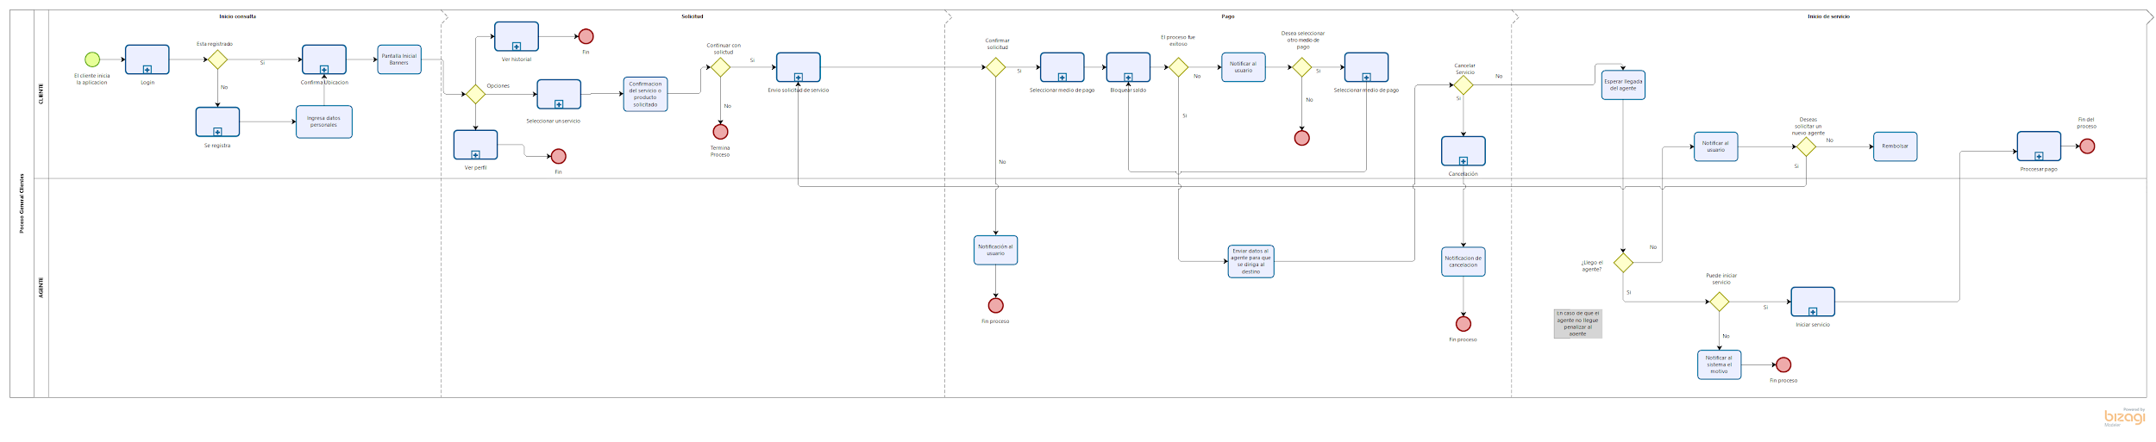

* Login

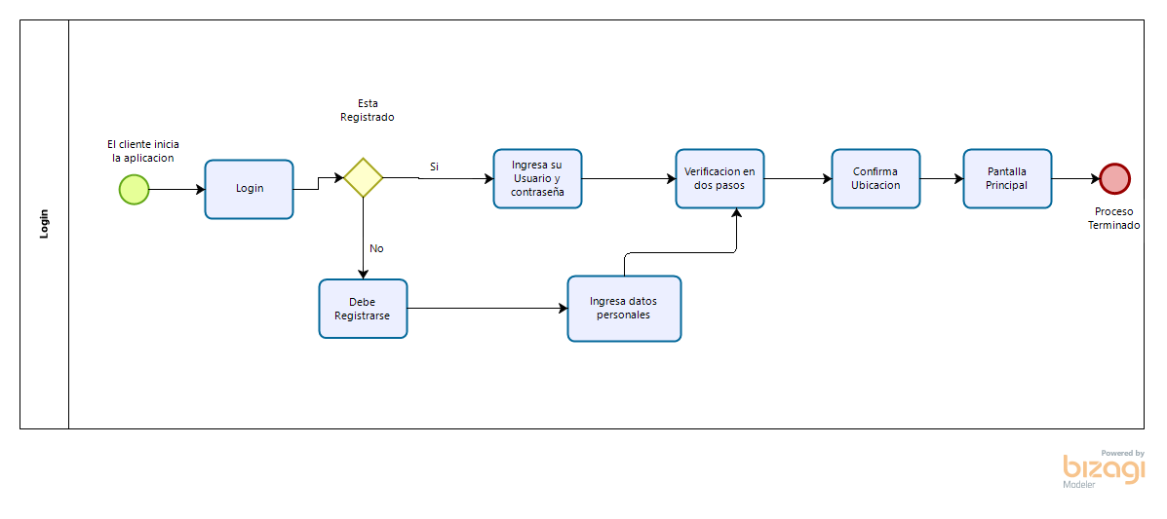

* Registro de un nuevo usuario

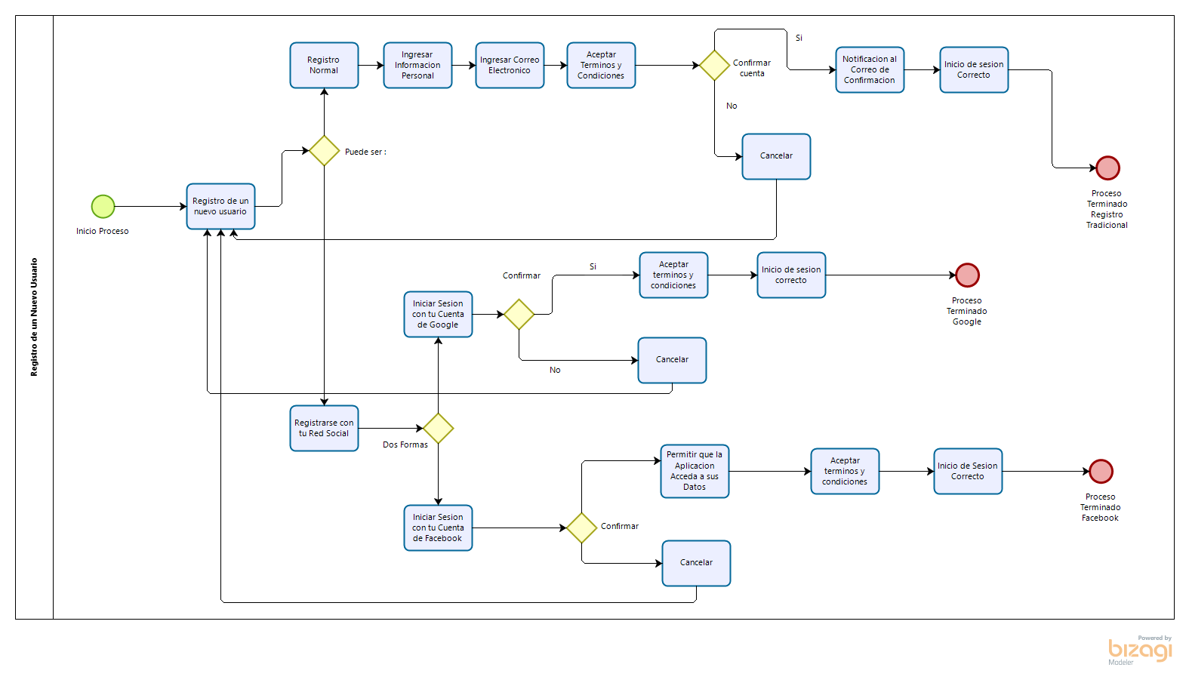

* Ubicación

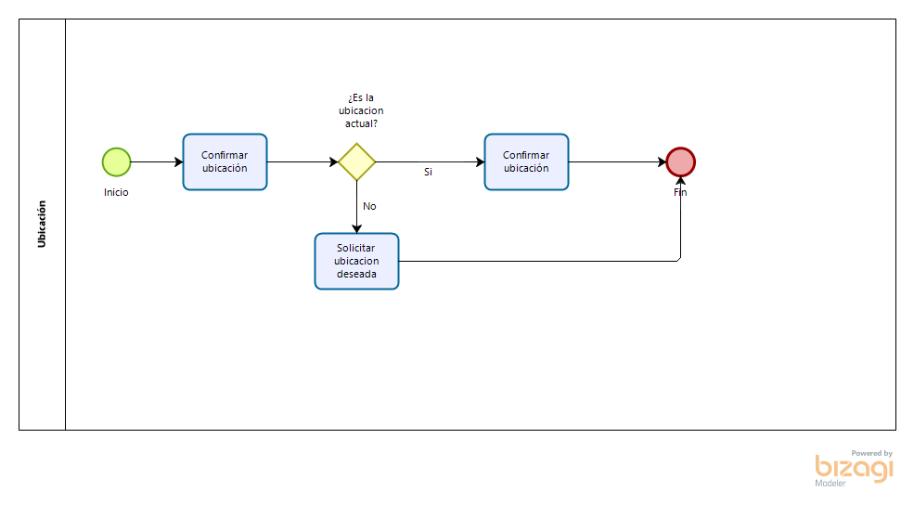

* Historial

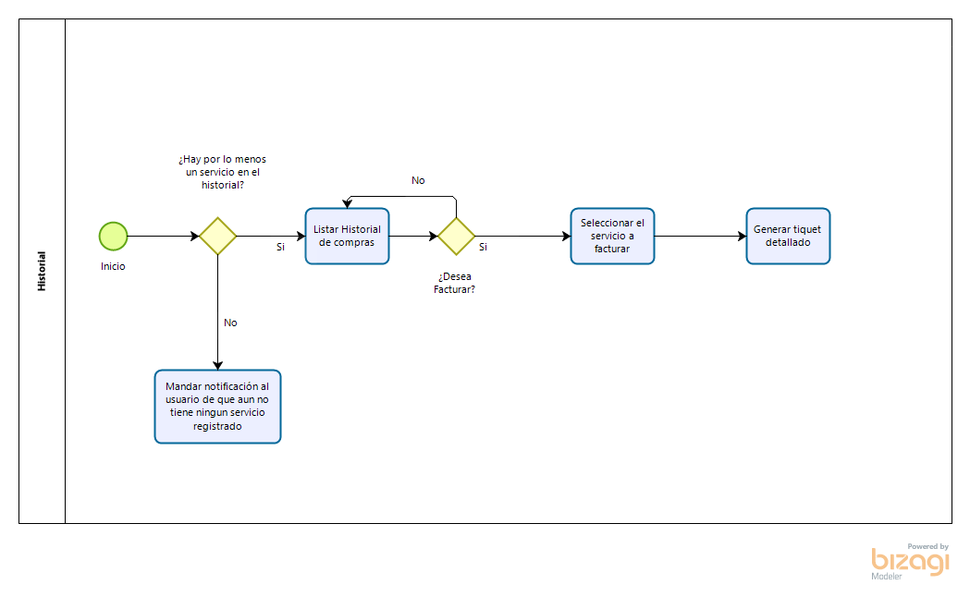

* Actualización de perfil

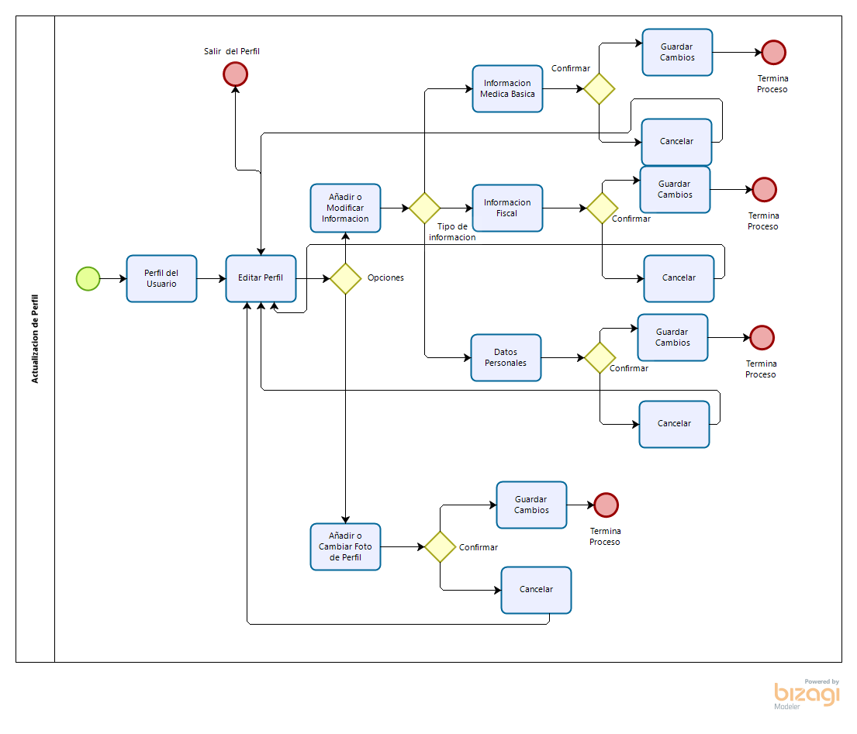

* Selección del servicio

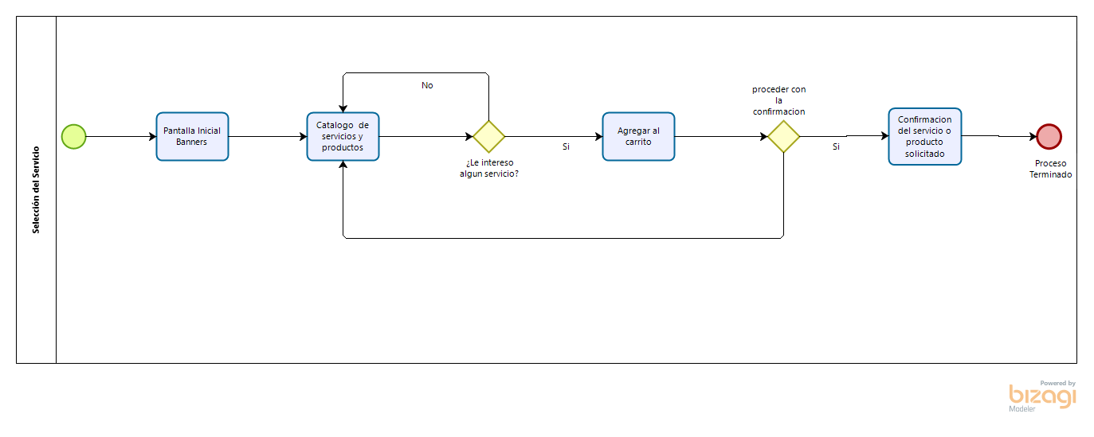

* Solicitud del servicio

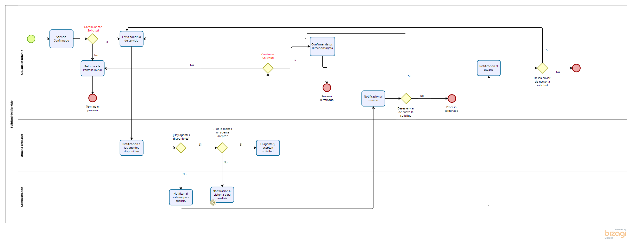

* Selección medio de pago

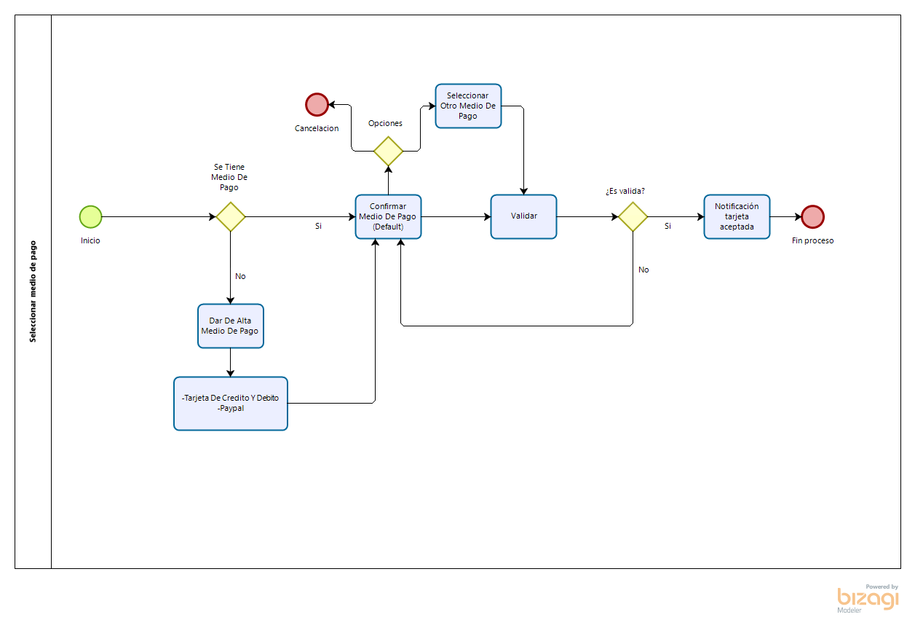

* Bloquear saldo

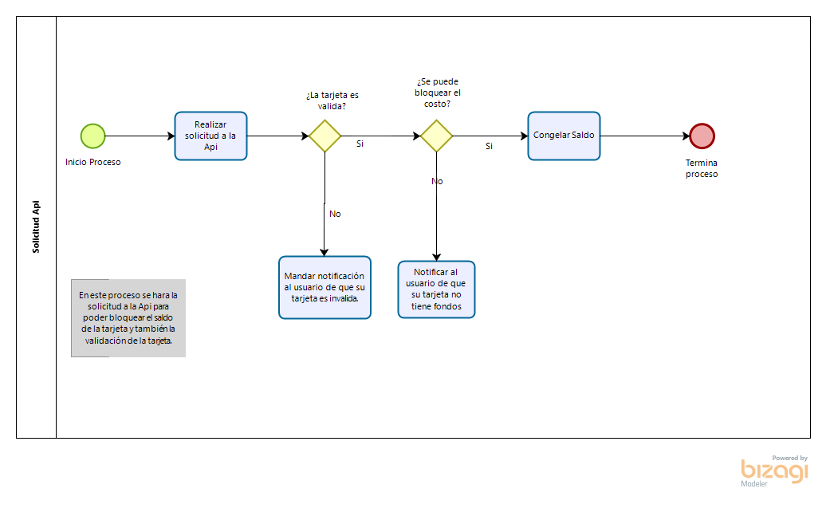

* Cancelación del servicio

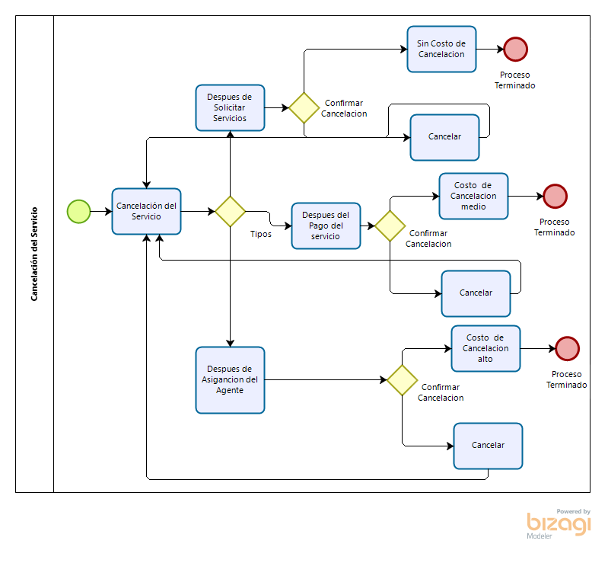

* Iniciar servicio

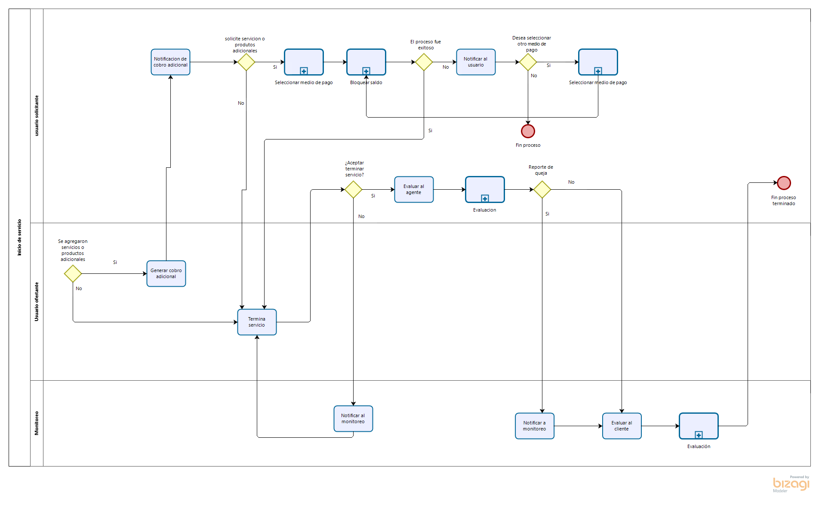

* Evaluación

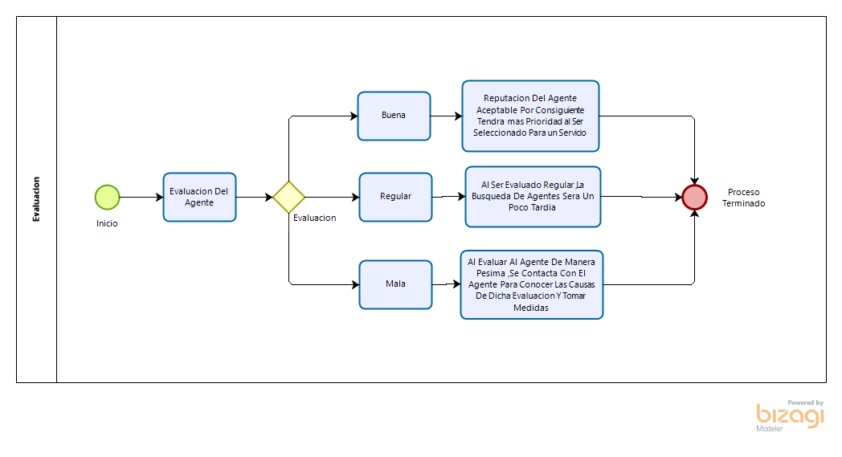

* Procesar pago

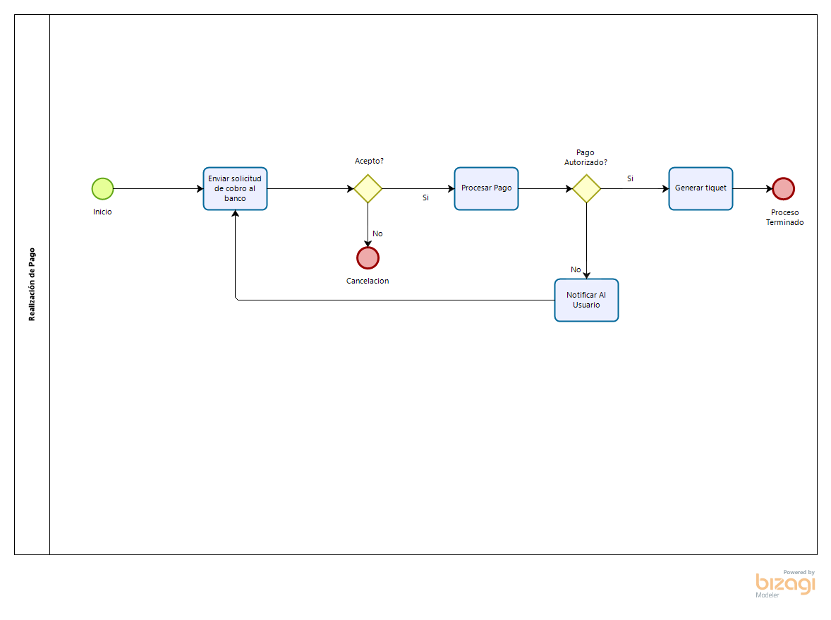

* Alta medio de pago

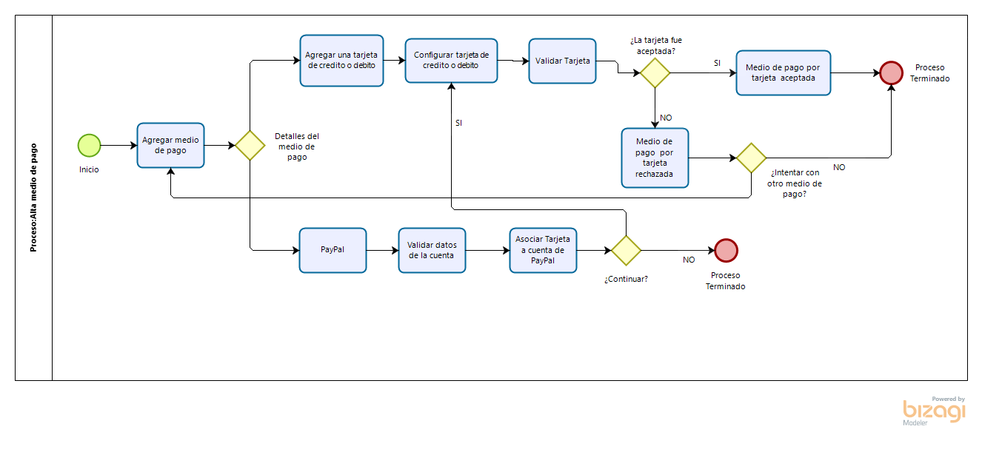

## Usuario Ofertante

* Proceso general

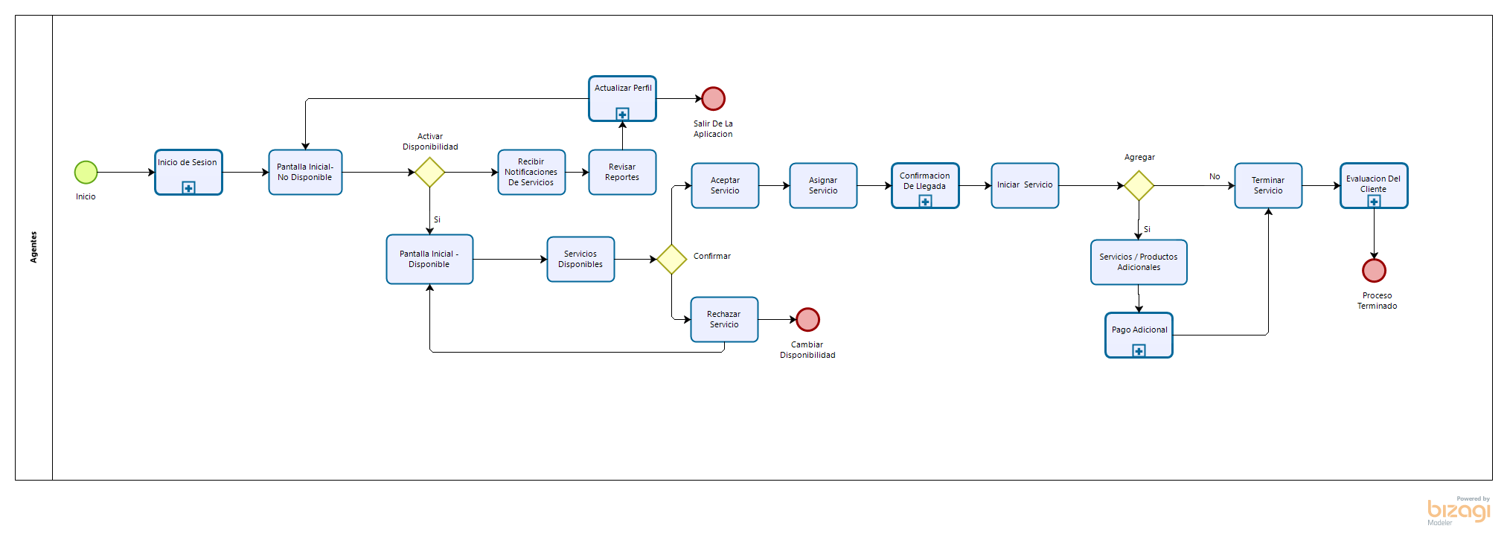

* Login

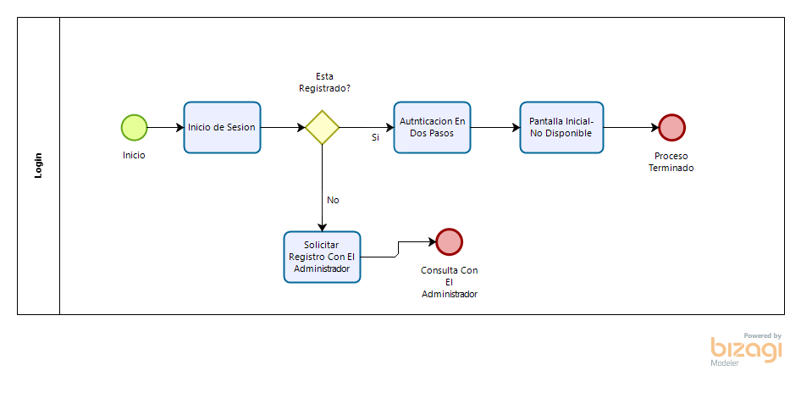

* Actualización del perfil

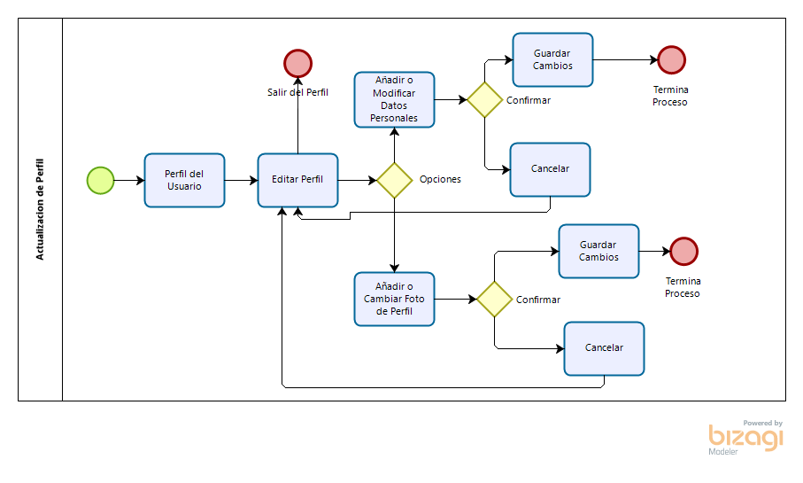

* Confirmación de llegada

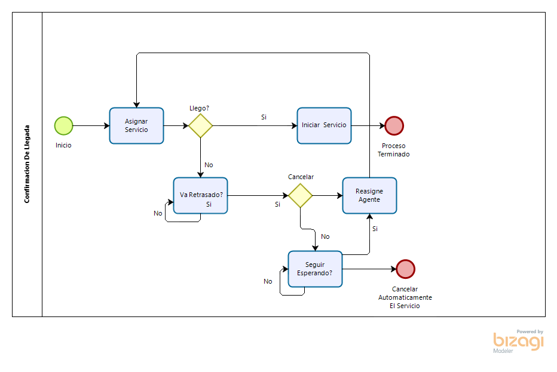

* Pago adicional

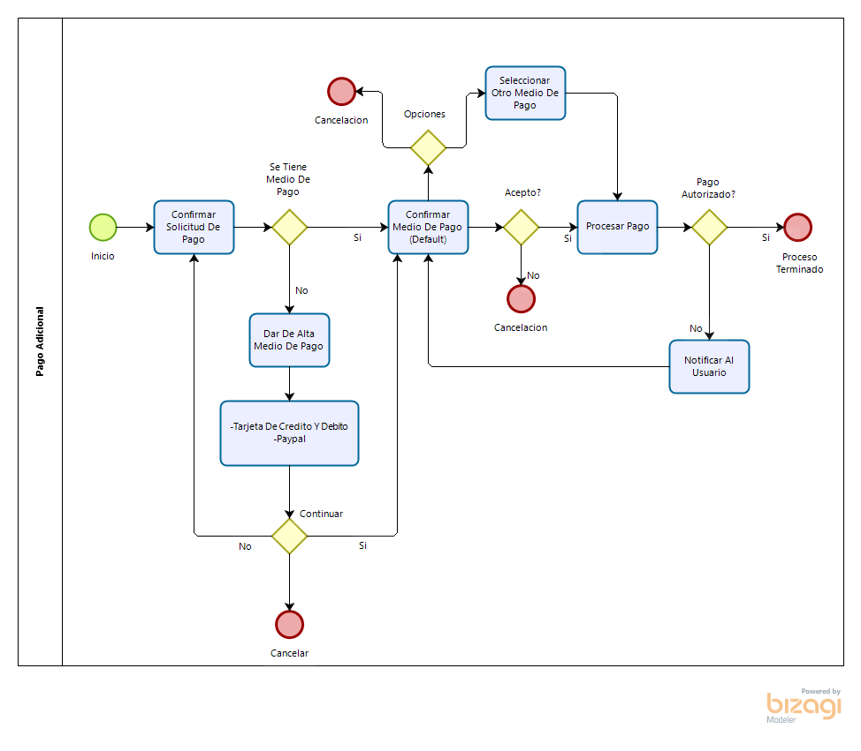

* Evaluación

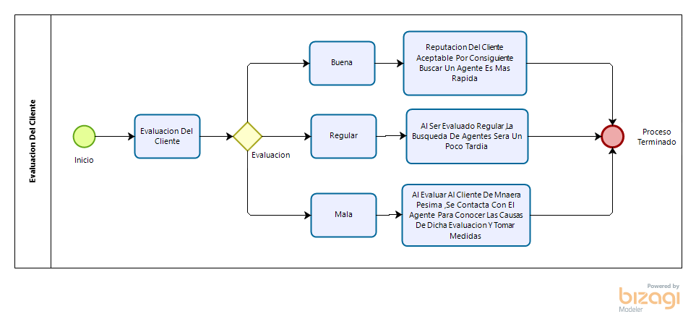

## **Administrador**

* Proceso general

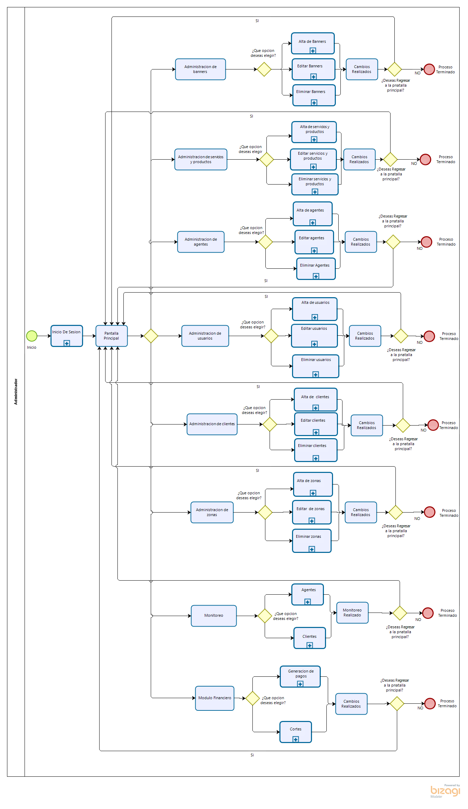

* Login

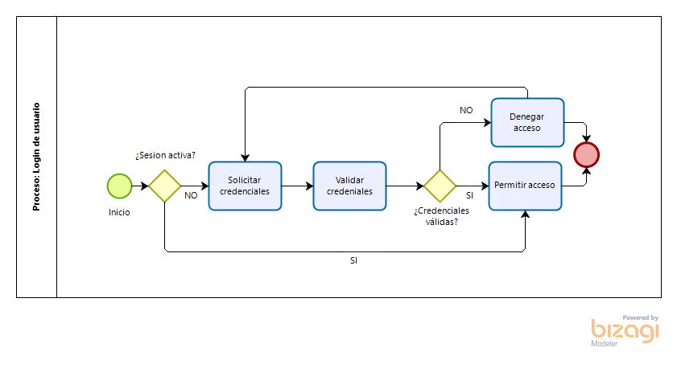

* Alta

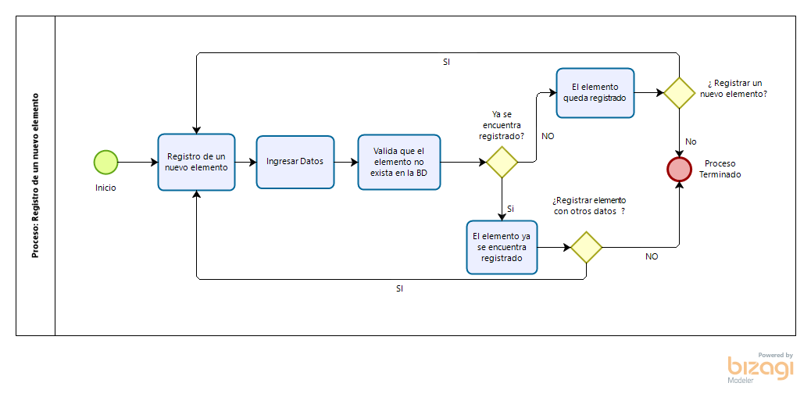

* Editar

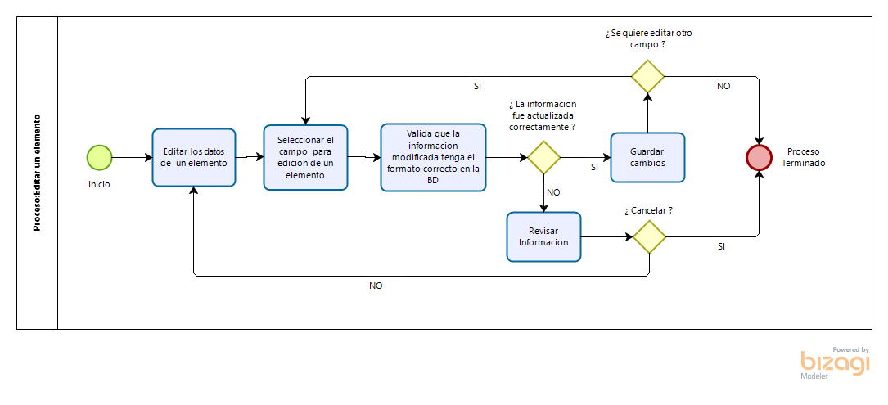

* Eliminar

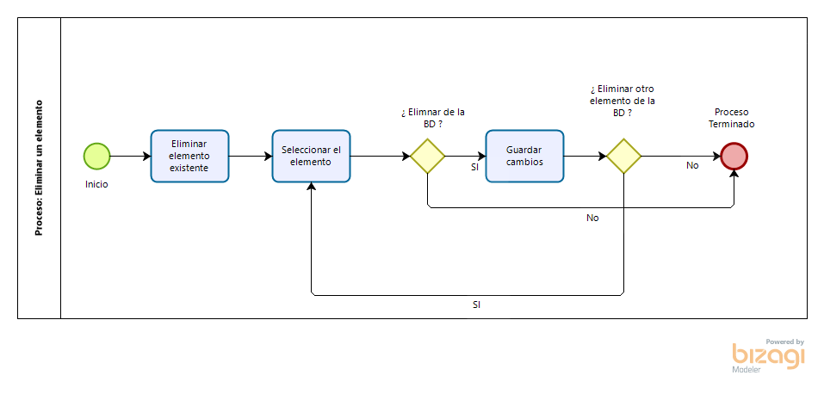

* Monitoreo de agentes

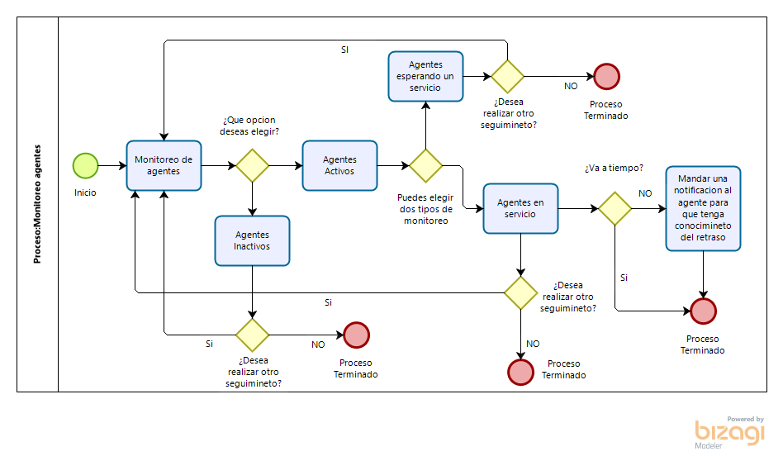

* Monitoreo de clientes

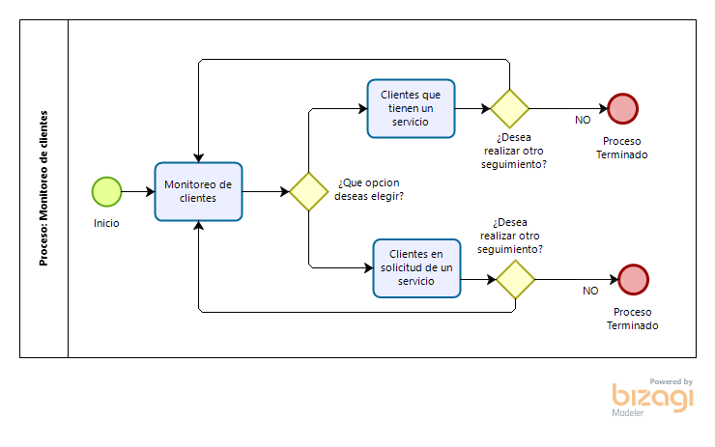

* Generación de recibos

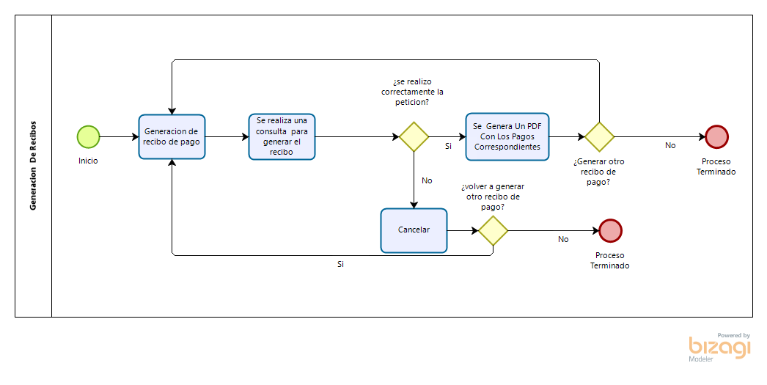

* Corte semanal

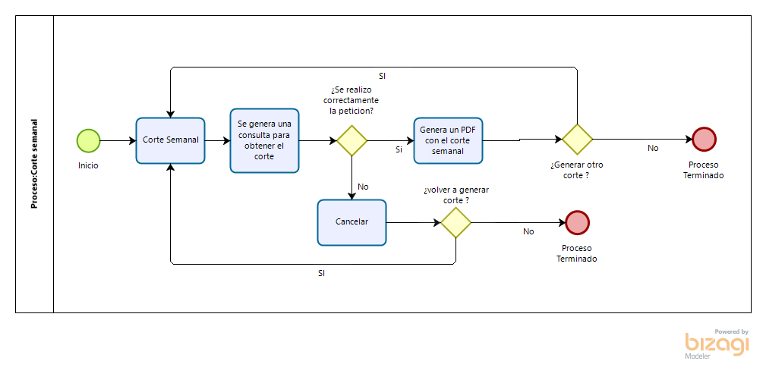

**Descripción detallada de los procesos**

* Login usuarios solicitantes

El login consta de dos partes:

* Iniciar sesión con una cuenta ya registrada

Se solicitará un nombre de usuario y una contraseña previamente registrados en la aplicación

* Registrarse como usuario nuevo

Se podrá registrar con una cuenta de Google o Facebook ya existente ó ingresando su correo electrónico y una contraseña para su usuario nuevo.

* Confirmar ubicación

La ubicación del cliente será solicitada después del inicio de sesión ,para mostrar los servicios que se encuentren disponibles cerca de su zona, esta ubicación se guardara para su uso posterior.

* Pantalla inicio

En la pantalla de inicio tendrá la opción de mostrar banners de los productos o servicios que se oferten también para poner promociones.

* Pantalla de catálogos

En la pantalla de catálogos se muestran la lista de categorías en la cual cada categoría consta de una lista de los servicios o productos que al seleccionar se desglosa una pequeña ventana con la descripción del servicio y su costo.

* Carrito de compras

Se proporcionara al usuario solicitante la opción de guardar los servicios o productos que se seleccionen y almacenarlos para después pagar, solo podrán seleccionarse servicios de la misma categoría.

* Solicitud de servicios

En el proceso de la solicitud de servicios se enviara una notificación a los usuarios ofertantes del servicio que el usuario a solicitado.

* Confirmación de solicitud (checkout)

Es una pantalla en la cual el usuario solicitante verifica su pedido y su costo desglosado antes de proceder a su pago.

* Notificación de agentes

Se enviara una notificación a todos los usuarios ofertantes que puedan dar el servicio solicitado y que este cerca de la ubicación del usuario solicitante, el sistema le proporcionara el servicio al usuario ofertante mas cercano.

* Solicitud de información adicional

La solicitud de información adicional tendrá que ser rellenada para conocer un historial médico de alergias y complicaciones que padezca el usuario, así como también mencionar las enfermedades que tenga presentes o los síntomas del porqué se solicita el servicio si fuera el caso.

* Usuario ofertante acepta solicitud de servicio

Una vez notificado el usuario ofertante, podrá aceptar la solicitud del servicio, pero el sistema aceptara al usuario ofertante que esté más cerca de la ubicación del cliente la aplicación le mandará una notificación al usuario solicitante de que ya le ha sido asignado un usuario ofertante para brindarle su servicio.

* Cancelación de servicio

El sistema permitirá cancelar un servicio generando un costo bajo ciertas condiciones.

* Realizar pago

El proceso de pago solo se podrá llevar a cabo con tarjeta de crédito o debito, el sistema no aceptara otra forma de pago.

* Solicitud de factura

Una vez realizado su solicitud y realizado su pago del servicio el cliente tendrá un momento de espera mientras su agente llega para brindar su servicio en ese lapso de tiempo, el usuario tendrá la posibilidad de solicitar su factura a la empresa en este caso se generara un tíquet detallado para su posterior facturación..

* Inicio de servicio

Una vez que el usuario ofertante llegue a la ubicación solicitada por el usuario solicitante, este dará comienzo al servicio presionando un botón para iniciar el servicio.

* Servicios y/o productos adicionales

Los servicios y productos adicionales serán añadidos cuando el usuario solicitante requiera algo más aparte del servicio que se les está brindando, puede ser algún medicamento extra o algún suministro o producto extra que el cliente desee.

* Costos adicionales

Los costos adicionales son generadas cuando el cliente requiera de algún producto o servicio extra si no es el caso, entonces no se genera algún costo extra.

* Cierre del servicio

Una vez terminado el servicio, el agente termina el servicio desde la aplicación móvil y al cliente se le notifica que el servicio concluyó, el cliente debe aceptar esa notificación para que el agente pueda retirarse del lugar.

* Evaluaciones

Las evaluaciones constan de dos partes:

* El cliente : Esté evalúa al usuario ofertante en cómo realizo el servicio ,si tuvo un buen trato con el cliente y si no hubo algún problema.
* El agente : Evalúa al cliente si no tuvo problemas en brindarle el servicio, si no se portó de una manera que no le permitiera trabajar.
* Cada uno evalúa por medio de estrellas.
* Login de usuario ofertante

El sistema permitirá al usuario ofertante ingresar a la aplicación mediante un usuario y contraseña registrada previamente.

* Disponibilidad del usuario ofertante

El usuario ofertante podrá ponerse disponible o no disponible en el caso de que este disponible podrá ver las solicitudes de servicios y podrá aceptar los servicios, en caso de que este como no disponible solo podrá ver las solicitudes pero no podrá aceptarlas.

# Estimación de tiempos y costos del diseño